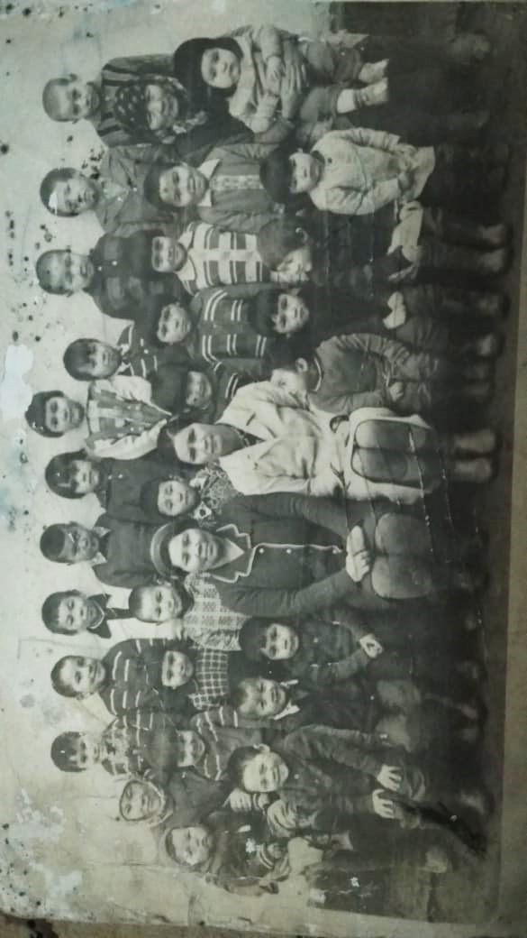
ВЕТЕРАНЫ ПЕДАГОГИЧЕСКОГО ТРУДА
Ветеран педагогического труда – это человек, посвятивший себя полностью воспитанию и обучению детей. Отдав детям свою трудовую жизнь и довольно часто здоровье, эти люди гордятся своими воспитанниками, глубоко переживают их неудачи. И спустя много лет готовы прийти на помощь своим воспитанникам.
Наш детский сад всегда помнит своих педагогов. Основная цель работы с ветеранами – повышение внимания к бывшим сотрудникам, использование их интеллектуального, нравственного потенциала, жизненного опыта в воспитании, оказание им действенной помощи.
Сегодняшние ветераны педагогического труда стараются всегда быть в центре событий, являются частыми гостями на мероприятиях, проводимых в рамках нашего детского сада. Им хочется знать о том, чем живёт их родной детский сад сегодня, какие успехи и проблемы есть у тех, кто встал им на смену.

В ДЕТСКОМ САДУ ПРОРАБОТАЛИ:
Теминдарова Боранбике Юмаковна
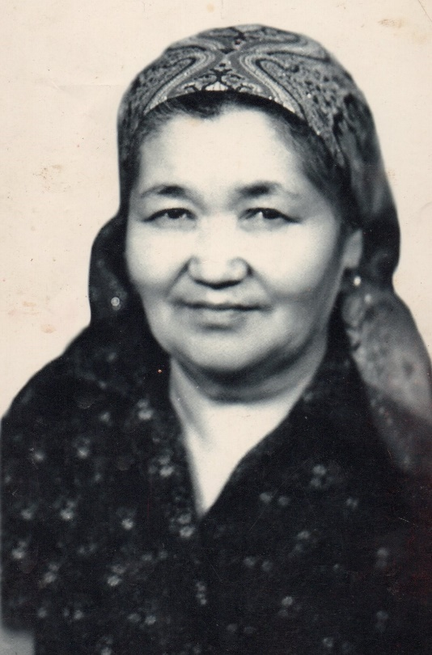
Заведующая детским садом с 1949-1979гг. родилась в январе 1922г. 12.12.1961г. награждена орденом «Материнской славы III степени»
Июнь 1966 год принята в члены КПСС
27.03.1981г удостоена звания ветеран труда
В 1995 году награждена юбилейной медалью «50 лет Победы в Великой Отечественной Войне 1941-1945гг»

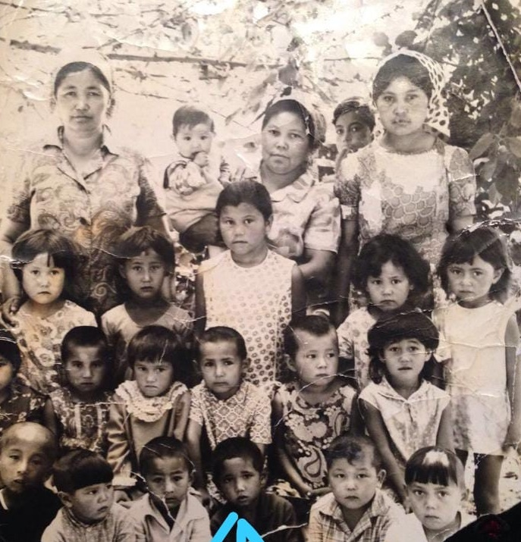

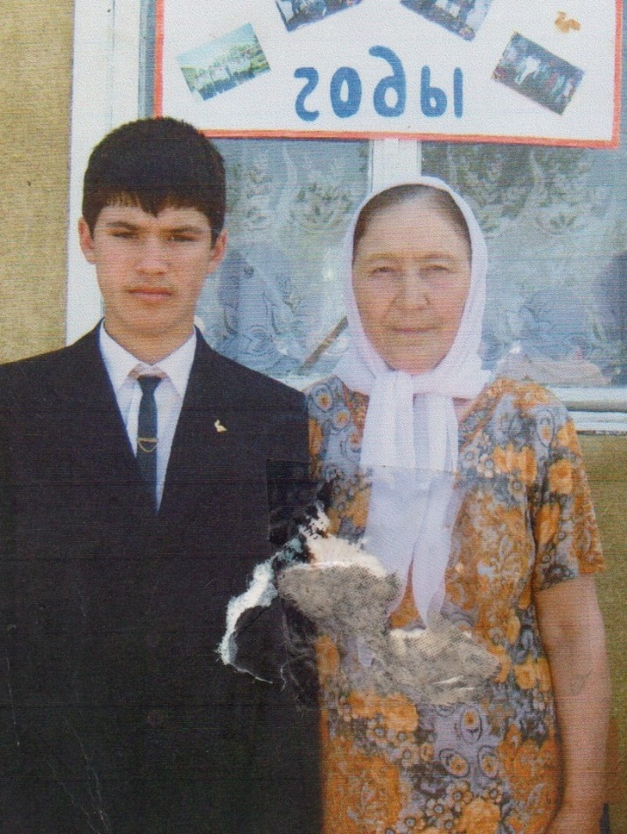
Кожаева Райме Умаровна

Родилась 01.05.1943 года в селе Эркин-Юрт КЧР. В 1962 году закончила Эркинюртовскую среднюю школу. С 1962 по 1965 годы училась в Черкесском педагогическом училище по специальности учитель начальных классов. В 1965 году была направлена в Уйсалганскую восьмилетнюю школу, где молодая Райме начала свою трудовую деятельность учителем начальных классов. В 1967 году была переведена в Ортатюбинскую школу так же учителем начальных классов.
С 1979 по 1999 годы проработала заведующей детским садом «Юлдуз». В 1999 году ушла на заслуженный отдых. В 1990 году была награждена значком «Отличник народного образования Республики Дагестан»

Шекирова Касбике Аджигуловна.
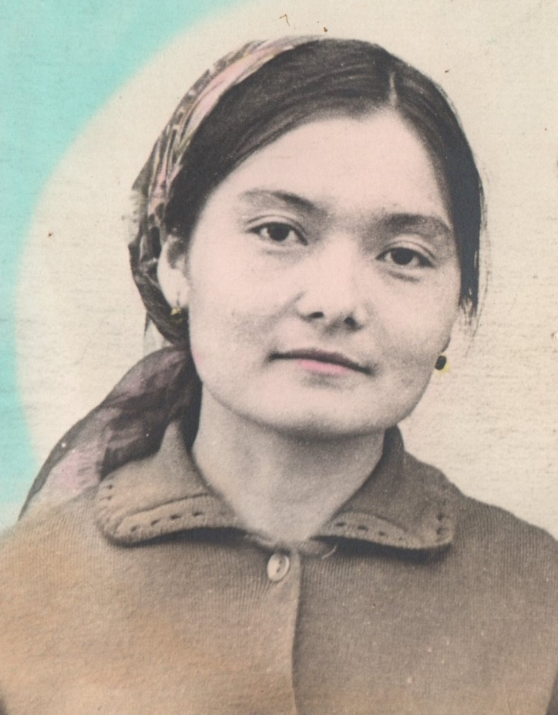
Родилась 02.02.1949 года. Закончила Буйнакское педагогическое училище 2 июля 1971 года по специальности воспитатель детских дошкольных учреждений.
С 1971 по 1999 годы работала воспитателем в детском саду «Юлдуз». Вместе с Райме Умаровной коллектив в 1999 году проводил её на заслуженный отдых.

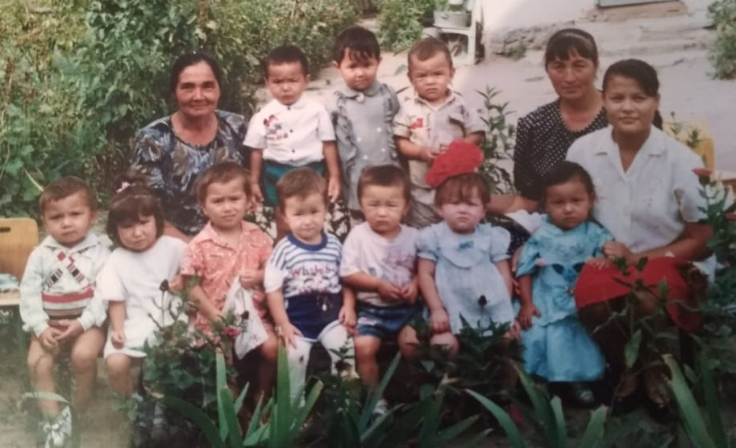

Тагланова Лидия Шерфадиновна.
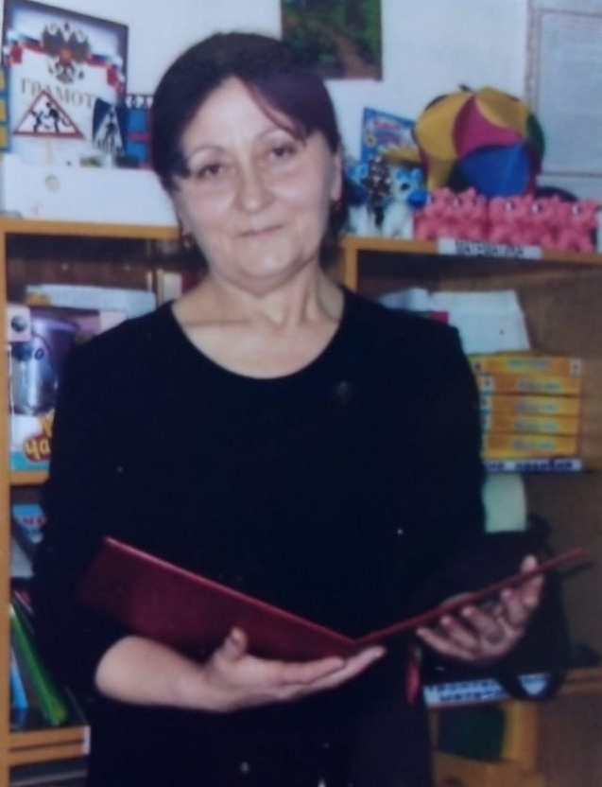
Родилась 18 января 1958 года. Окончила школу в 1973 году. Училась в Нальчикском педагогическом училище по специальности воспитатель детских дошкольных учреждений. С 1982 года работала в детском саду «Юлдуз» и в 2013 году ушла на заслуженный отдых.

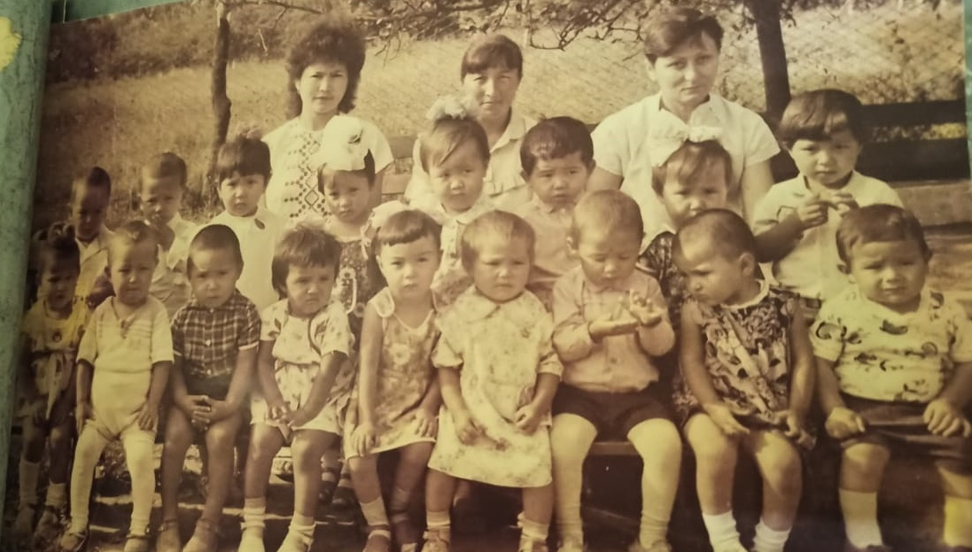

Салыкаева Нурсият
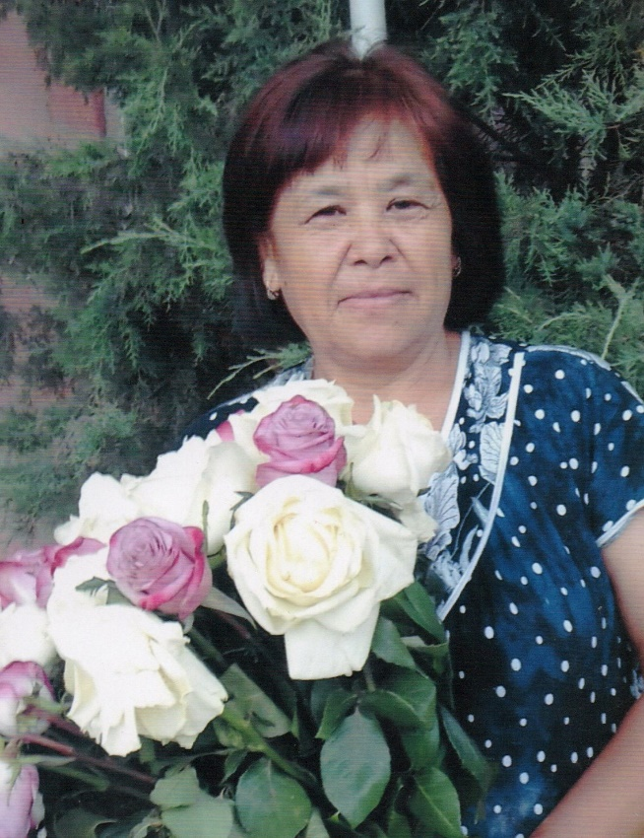
Родилась 2 февраля 1949 года. В 1971 году окончила полный курс Буйнакского педагогического училища №3 по специальности воспитатель детских дошкольных учреждений. Со 2 июля 1971 года работает воспитателем в детском саду. 5 октября 1999 года вышла на заслуженный отдых.

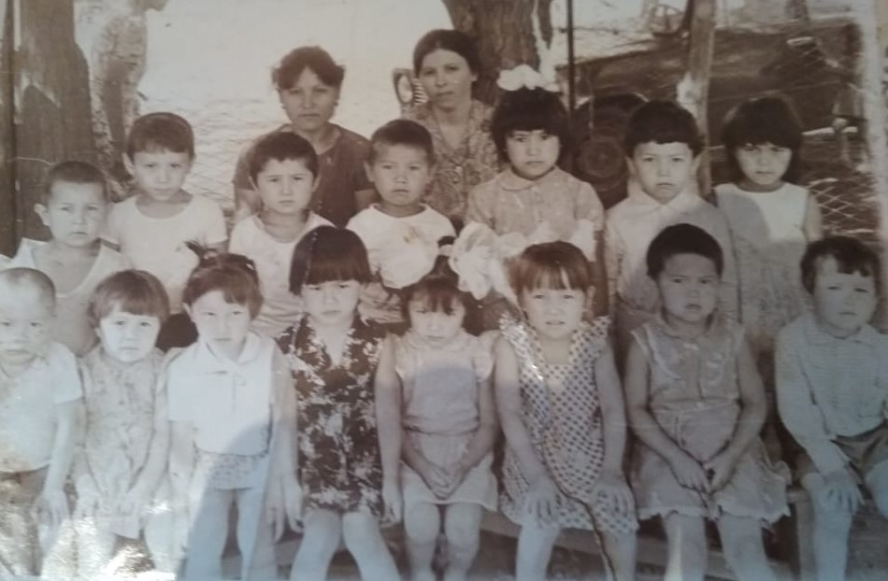

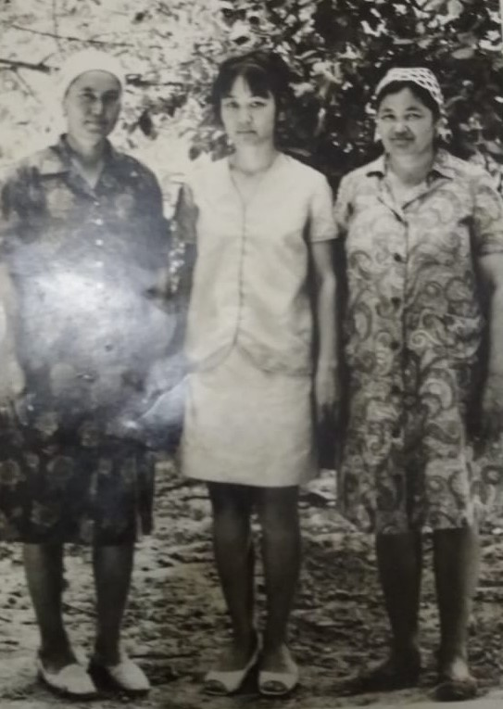
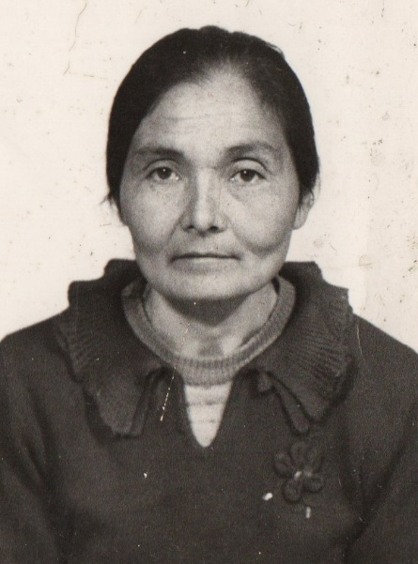

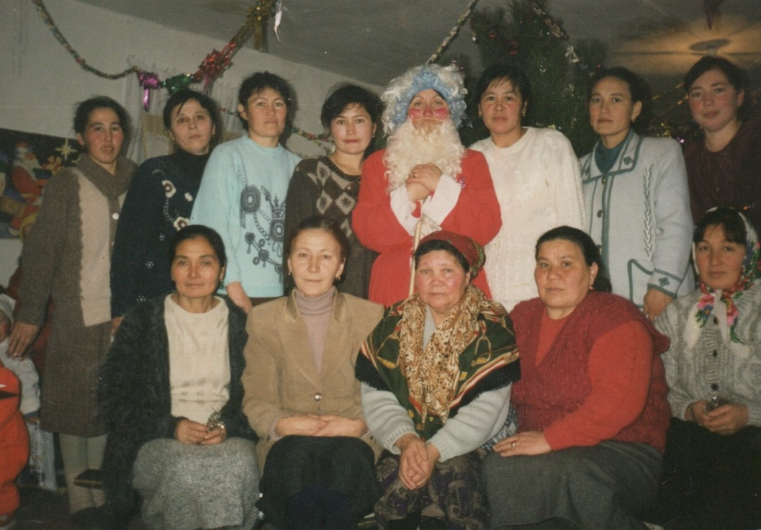
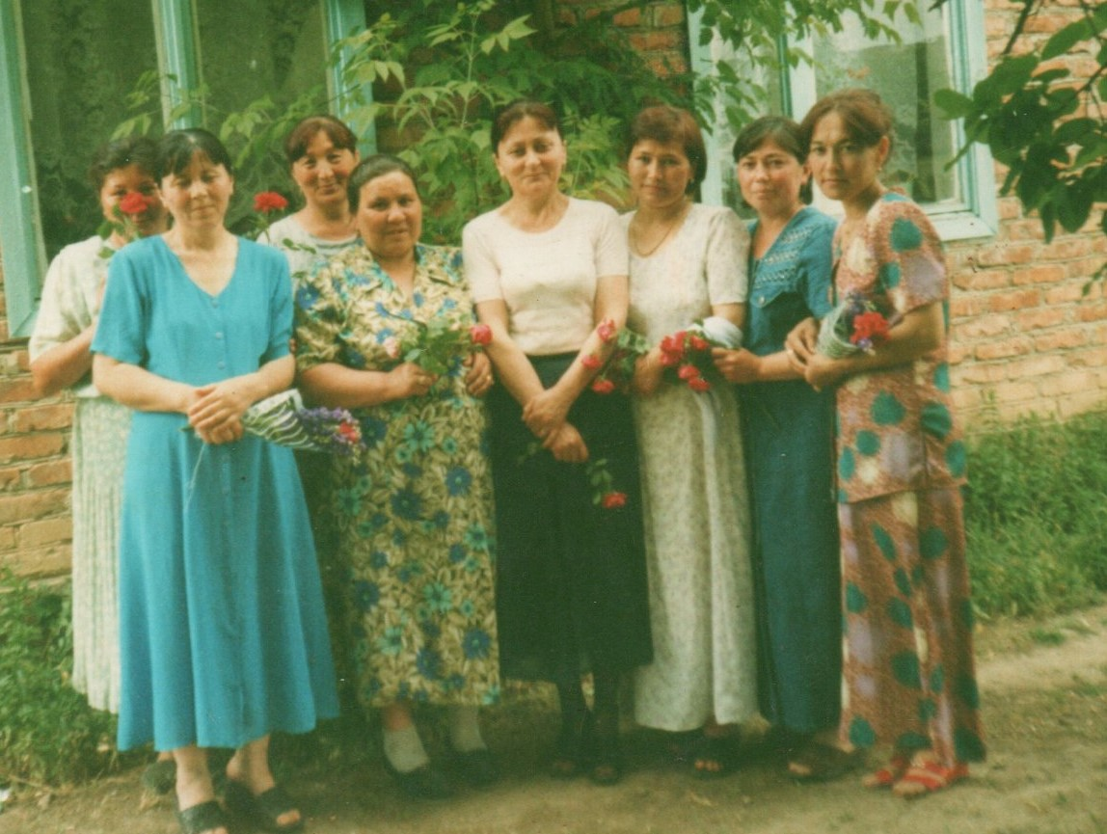
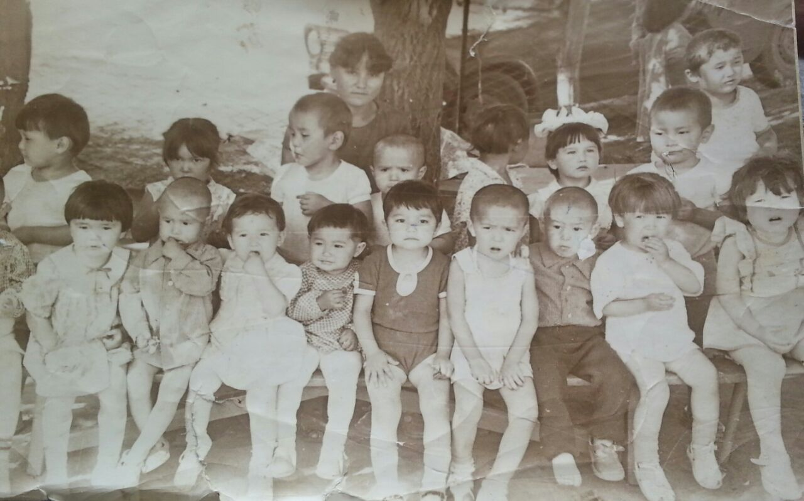

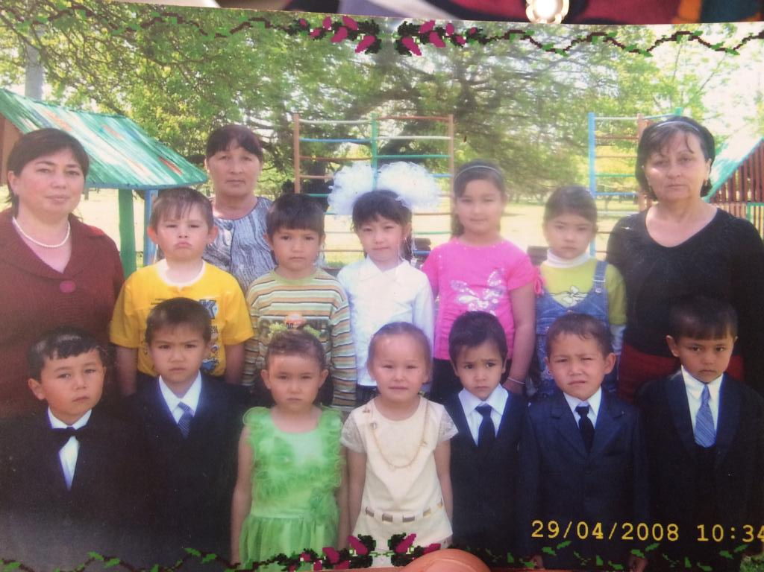

Воспитателем надо родиться,
Чтоб детей непременно любить.
И терпенье иметь, не сердиться,
И заботой уметь окружить!

Воспитателем надо гордиться!
Благодарными быть, уважать
И когда придёт час, то проститься…
Но, всегда продолжать навещать!
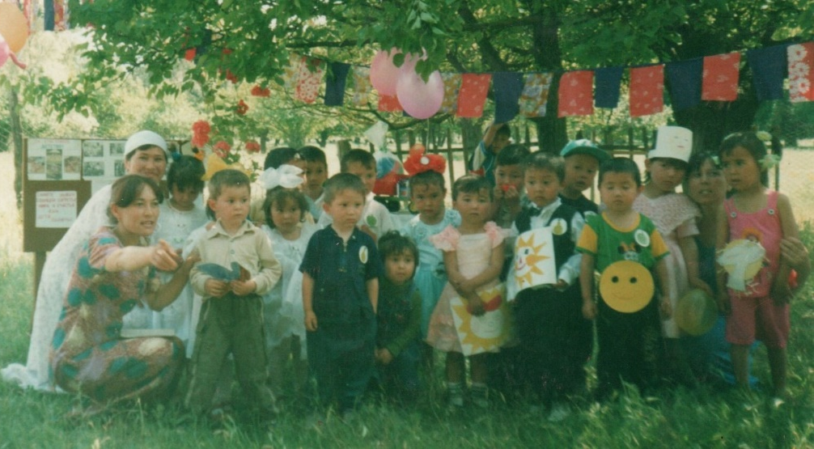

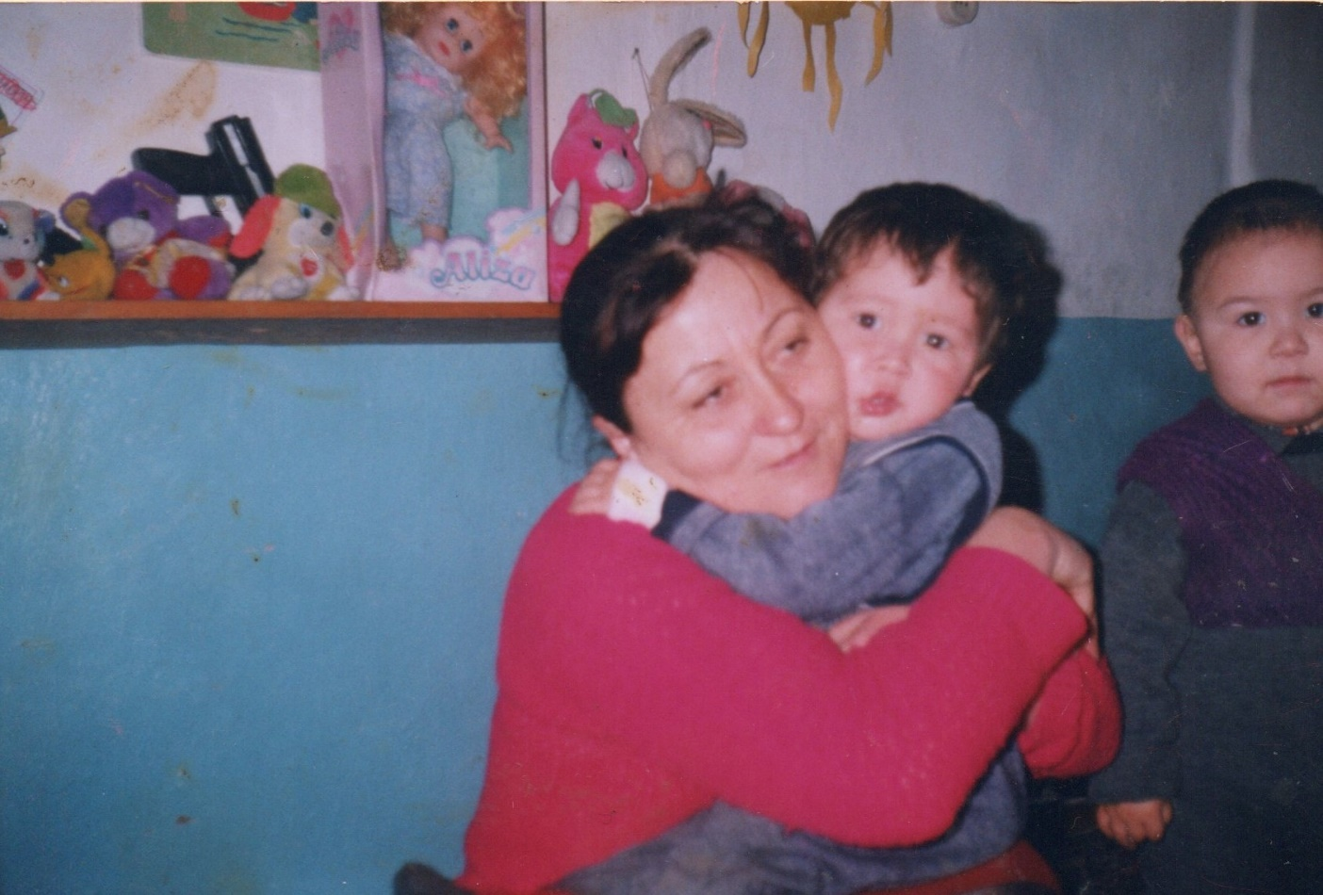

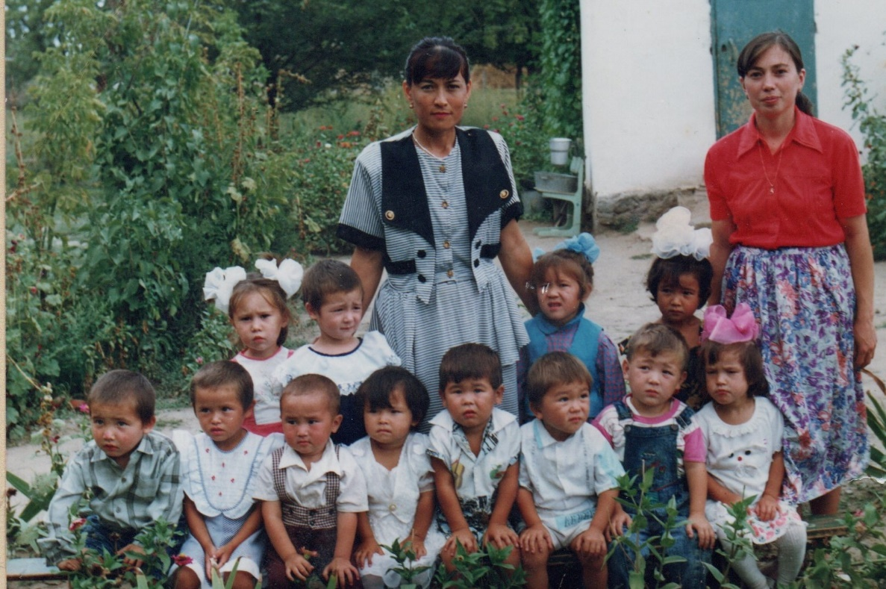

Нурманбетова Кабират Нурманбетовна.
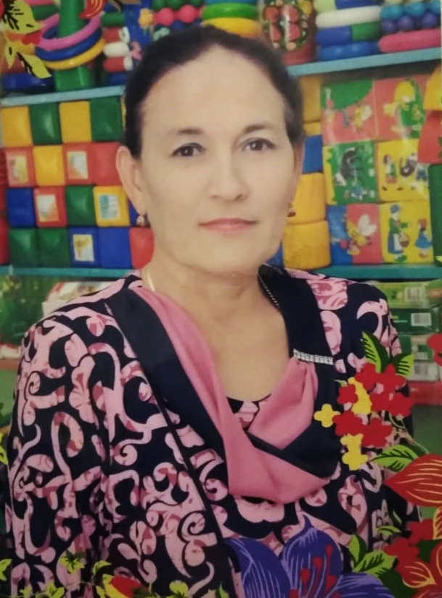
С 1982 года работает в детском саду «Юлдуз». В 1983 году поступила в ДГПИ в заочное дошкольное отделение. В 1988 году закончила обучение по специальности воспитатель детских дошкольных учреждений.
Участница конкурса «Воспитатель года», где заняла III призовое место.

